Bonne Année 2020 !
Relais Assistants Maternels
FARANDOLE

Une très belle année 2020 à toutes et à tous… qu’elle soit riche d’échanges, de partages et de découvertes !

Programmation de Janvier à Avril 2020
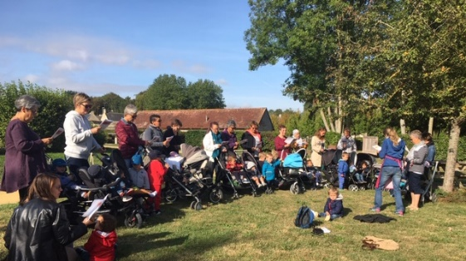
Retour sur quelques temps forts proposés par les Relais du S.I.V.U de la Côte de Nacre…
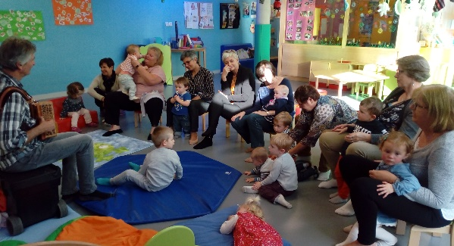

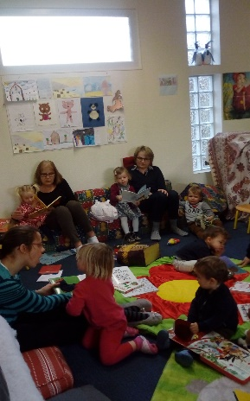
Séance d’éveil musical à Ouistreham avec la Compagnie « Bleu de Lune »
« Balade de la Rentrée » - Parc de la Baronnie - Douvres-la-D.
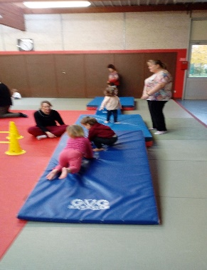
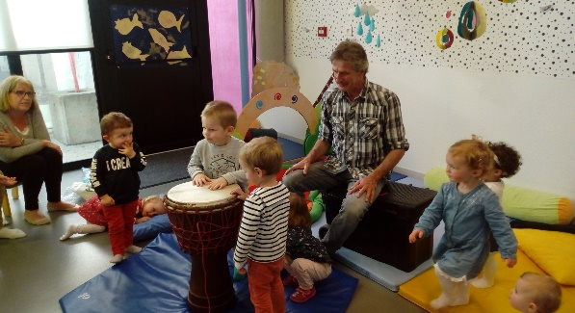
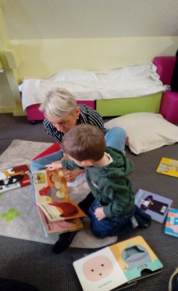

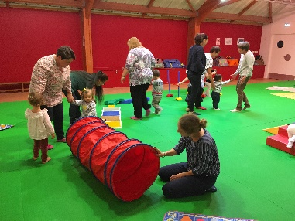
Inter-relais Motricité – Blainville
et Lion s/Mer

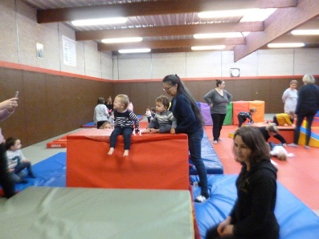
Séance de lecture individualisée -
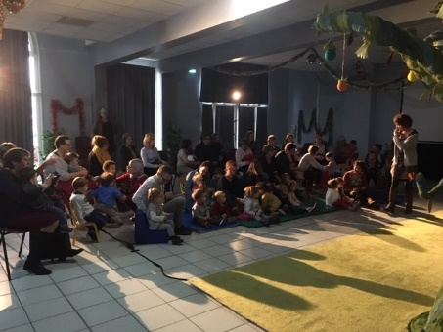
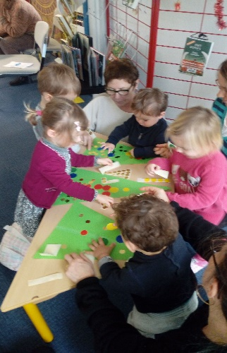
Fête de Noël des 3 relais de la Côte de Nacre – Spectacle « Pareidolies » à Bénouville

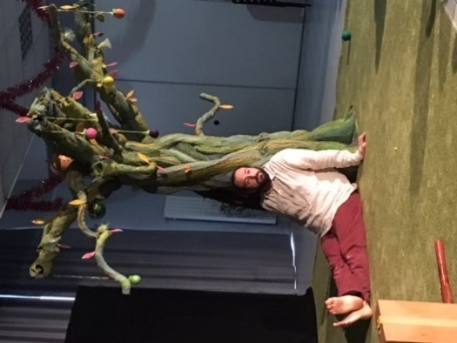

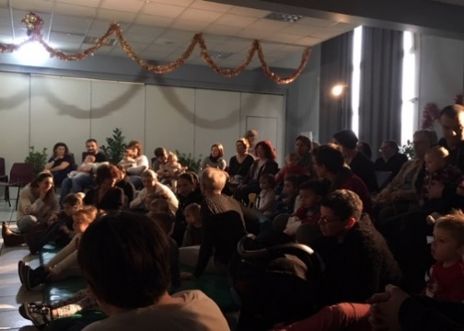

Séance bébés lecteurs autour de Noël et décoration de sapin à la bibliothèque de Saint Aubin D’Arquenay

Réunion des Assistants Maternels
Nous vous invitons à participer à notre prochaine rencontre entre Assistants Maternels des R.A.M du S.I.V.U de la Côte de Nacre => Le Mardi 21 Janvier 2020 à 20h00, Salle des Fêtes de Saint Aubin d’Arquenay.
Avec la présence de : - Céline ZANELLA, Présidente du S.I.V.U,
- Marie-Christine LEROUX, Vice - présidente du S.I.V.U,
- Brigitte TALVAST, Stéphanie DUFRESNE MOTAMED et Laureline PIRIOU

Ce sera l’occasion de fêter la bonne année autour de la Galette des Rois !

Au programme : - Répartition géographique des assistants maternels
- Les 20 ans des Relais
- Bilan de l’activité des relais : Séances de lecture individualisée, séance avec la Compagnie Bleu de Lune, Focus Petite Enfance avec le Théâtre du Champs Exquis, Fête de Noël…
- Présentation des nouveaux projets, inscriptions aux ateliers, formations 2020
- Dégustation de galettes.

Temps fort de ce trimestre : les 20 ans des Relais !

Samedi 08 Février 2020

De 09h00 à 13h00 - Espace Jeunesse de Blainville s/Orne
(Rue Louise Michel)

Lors de cette matinée festive, différents espaces seront proposés :

- Motricité
- Lecture
- Espace musical
- Atelier maquillage
- Espace photos / vidéos
- Espace « fresque libre » (où petits et grands pourront laisser leur empreinte … )

Parallèlement, la fresque réalisée avec Laura PUECH lors des inter-relais « Art’musons nous en couleurs » sera exposée, parmi d’autres réalisations…
Enfin, trois représentations du spectacle de l’Association « Les Magiconteurs » viendront ponctuer cette matinée de partages et de rencontres.

A l’issue des ateliers, un buffet sera offert en fin de matinée par les membres du S.I.V.U, en toute convivialité !
Merci à vous de partager ces informations avec les familles ; un flyer sera bientôt transmis

Eveil partagé
Dans la continuité des séances proposées sur l’ensemble des trois Relais, nous proposerons à nouveau ces ateliers d’éveil partagé. Pour rappel, il s’agit d’un accueil davantage basé sur l’observation et l’échange.
Chacun, chacune propose selon son envie … chanson, comptine, bricolage, jeux, lecture individualisée, etc… Possibilité d’utiliser le matériel du RAM ou d’amener le vôtre. L’aménagement de l’espace offre la possibilité à l’enfant d’explorer les différentes propositions des adultes avec pour objectif de favoriser son autonomie.
Ces séances sont à construire ensemble en tenant compte de la place de chacun et toujours dans une qualité de présence et de bienveillance.

INTER-RELAIS
Inter-relais « Eveil POP »

Avec les Relais Fabulette et Ritournelle
Local du RAM Farandole - Centre Socioculturel de OUISTREHAM
Le Vendredi 10 Janvier 2020 - 09h15 et 10h30

Inter-Relais « BABY- GYM / MOTRICITE »

Avec le Relais Fabulette - Gymnase de LION-SUR-MER - 9h45

Le Jeudi 23 Janvier 2020
Le Lundi 16 Mars 2020

Avec le Relais Ritournelle et Fabulette - Salle de BIEVILLE BEUVILLE - 09h30
Le Jeudi 09 Avril 2020

(Pensez à prévoir une tenue souple et confortable !)

Inter-relais lectures individalisées

- Lundi 23 Mars avec le relais Ritournelle, bibliothèque de Bénouville 9h15 ou 10h30

Accueil échelonné vous pouvez arriver entre 9h15 et 10h15. Fin de Séance 11h15

MUSIQUE et MOUVEMENT

- Ateliers découverte pour tout petits et grands - Durée : 1heure
(8 enfants maximum par atelier - Enfants de 0 à 4 ans accompagnés d’un adulte)
Nuria LOPEZ SANCHEZ, musicienne, vous propose des ateliers de musique et mouvement pour tout petits (0-4 ans) accompagnés par papa, maman, papy, mamie, nounou...

Au programme, découverte du chant, des percussions corporelles, des instruments de musique, des comptines, de la danse et du monde sonore qui nous entourent, dans une ambiance douce et où les participants sont encouragés à jouer, toucher, chanter et danser !

C’est où ? C’est quand ?

Au Centre socioculturel de OUISTREHAM - Local du RAM Farandole
Les mercredis 15 et 29 Janvier, 05 et 12 Février, 04 et 18 Mars et 01 Avril 2020, de 09h30 à 10h30.

Ateliers gratuits sous réservation :
Contact : Stéphanie DUFRESNE MOTAMED 02.31.25.51.66 / 06.88.81.97.92
ram.farandole14@orange.fr

INTER-COMMUNES
Inter-génération avec la maison de retraite Riva Bel’Age autour d’une animation sensorielle..
Mardi 24 Avril à 10h15 à la maison de retraite Riva Bel’Age

LES P’TITES TROUVAILLES … D’ELISABETH !
- Le Jeudi 06 Février 2020 – salle cantine à BENOUVILLE

Eveil autour de plusieurs petits ateliers avec Elisabeth…Les fruits et légumes sont de sorties !

« Séance de Lecture individualisée »
Pourquoi proposer ces temps de lecture individualisée ?
La lecture individualisée profère davantage de liberté à l’enfant et surtout, elle lui permet d’être acteur et de créer son propre imaginaire : il choisit le livre, en comprend ce qu’il a envie, il peut le manipuler, le détourner… l’enfant rythme la lecture, peut revenir en arrière, sauter des pages s’il le souhaite, il l’explore par lui-même et nous sommes présents pour l’accompagner dans ces découvertes…
Vous vous dites peut-être que vous faites déjà ce genre de lecture chez vous, à la maison, avec les enfants que vous accueillez ! Ce que propose le relais est complémentaire et à la fois différent :
Un contexte autre permettant la rencontre, le partage, l’échange avec d’autres adultes et d’autres enfants, connus ou inconnus…
Un aménagement de l’espace réfléchi et propice à la découverte, à l’observation, au mouvement, avec un choix de livres important… le tout dans un souci de bienveillance et de non jugement.
Alors pour ceux et celles qui n’auraient pas encore osé participer aux séances, laissez-vous tenter par cette expérience intéressante, et parfois déroutante ! C’est aussi dans la régularité des séances proposées que l’on peut observer l’évolution des enfants par rapport aux livres et la richesse que cela leur apporte…
Spectacle « ANIMA » - TCE

De la Compagnie du Porte-Voix - Poème musical en mouvement - De 6 mois à 6 ans – Durée : 30 min

« Voix, rythmes et corps en mouvement, petits et grands seront embarqués
pour une balade poètique au gré du vent. »

Le Jeudi 05 Mars, au Théâtre du Champs Exquis de Blainville s/Orne
Représentations à 09h30 et à 10h45 - Nombre de places limité
(3€80 la place par personne , y compris les adultes)

« Par sa poésie, son rapport à la matière, au monde physique, la petite enfance nous amène à questionner les fondements de l’être. Cette création célèbrera le mouvement de vie qui nous traverse et nous anime. Le souffle nous mènera dans un spectacle mêlant voiles, poulies, pour un voyage entre mondes intérieurs et paysages exterieurs, sur une barque se créant à vue. ANiMA sera l’évocation d’un voyage entre nos espaces intérieurs et les espaces qui nous entourent. Les multiples palette de l’expression vocale, de la voix parlée à la voix chantée, chuchotée, scandée seront explorées. »
Conférence - Débat sur le Sommeil
Une conférence-débat sur le thème du sommeil aura lieu le Mardi 17 Mars 2020 au Centre Socioculturel de OUISTREHAM, à 20h00. Celle-ci sera normalement animée par Mme Géraldine RAUCHS, chercheuse à l’Institut National de la Santé et de la Recherche Médicale (INSERM) et par Mme DIEPENDALE, docteure en pédiatrie au CHU de Caen.

Davantage d’informations vous seront communiquées ultérieurement.

CALENDRIER FORMATIONS
Formations prévues et proposées en 2020
Vous trouverez ci-dessous le calendrier des formations proposées en 2020. Vous pouvez vous préinscrire auprès du RAM de votre secteur.
Intitulé de la formation | Durée | Intervenant | Organisme de formation | Dates et lieu* | Informations supplémentaires
Préparation du certificat « Sauveteur secouriste du travail » dans le cadre de la prise en charge d’enfants | 14 h  2 jours | Carole  WITTEMBERG | IRFA | Les samedis 18/01 et 01/02/2020 | Certificat délivré par l’Institut National de Recherche et de Sécurité.  Objectif : Intervenir auprès de toute personne victime d’un accident et/ou d’un malaise. Contribuer à la diminution des risques dans son quotidien professionnel.
 |  |  |  | Les samedis 25/01 et 08/02/2020
« Parler avec un mot et un signe » | 21 h  3 jours | Non renseigné | IRFA | Les samedis 11 et 25 Janvier, 08 Février 2020 | Objectif : Pratiquer la communication gestuelle associée à la parole dans une démarche de communication bienveillante. Apprendre les principaux signes du quotidien : besoins physiologiques et sécurité, émotions et ressentis, objets et jouets du quotidien, famille et personnes, nature et animaux…
« Prendre soin de soi pour prendre soin des autres » | 14h  2 jours | Non renseigné | IRFA | Les samedis 25 janvier et 08 février 2020 | Objectif : Développer une écoute de soi pour mieux écouter l’autre (Connaître son rythme et adapter ses activités pour se préserver)
« S’occuper d’un enfant né prématurément » | 21h  3 jours | Non renseigné | IRFA | Les samedis 07 et 21 Mars, 04 Avril 2020 | Objectif : Prendre en charge et accompagner quotidiennement le développement global d’un enfant né prématurément, au cœur du lien parent-enfant, afin de prévenir des troubles psychomoteurs et relationnels qui pourraient affecter son devenir.
« Comprendre et mieux accompagner : Les nouvelles connaissances sur le développement du cerveau » | 14 h  2 jours | Non renseigné | IRFA | Les samedis  14 et 28 Mars 2020 | Objectif : Se situer dans une démarche de prévention et développer « une attention précoce » au quotidien pour un mode d’accueil prévenant. Comprendre les effets positifs sur le cerveau du jeune enfant. Identifier les facteurs de protection. Identifier les facteurs de stress et comprendre les conséquences sur le cerveau du jeune enfant.
Préparation au certificat « Prévention des risques liés à l’activité physique (PRAP) Option Petite Enfance » | 21 h  3 jours | Non renseigné | IRFA | Les samedis 16 et 30 Mai, 16 juin 2020 | Objectif : exercer son métier en toute sécurité => améliorations techniques et organisationnelles visant à prévenir les risques liés à l'activité physique.
« Intégrer des pratiques professionnelles respectueuses de l’environnement » | 14 h  2 jours | Non renseigné | IRFA | Les samedis 06 et 20 Juin 2020 | Objectif : Favoriser les bonnes pratiques et mettre en place une démarche éco citoyenne en accord avec l’employeur.
« S’occuper d’un enfant atteint d’autisme » | 21 h  3 jours | Non renseigné | IRFA | Les samedis 6 et 20 Juin 2020 | Comprendre les besoins spécifiques de l’enfant afin de favoriser son bienêtre et son développement. Connaître les signes de l’autisme infantile. Communiquer avec la famille et les institutions partenaires. Adapter son comportement en fonction des troubles autistiques de l’enfant. Créer du lien avec l’enfant.
« M.A.C »  Maintien et Actualisation des  Compétences | 7h  1 jour | Non renseigné | IRFA | Lundi 18 Mai 2020 | Anciennement appelé « Recyclage S.S.T »  Destiné aux personnes ayant suivi la formation S.S.T en 2017. Objectif : effectuer une révision globale de tous les gestes et une actualisation des techniques de secourisme.
 |  |  |  | Samedi 12 Septembre 2020
 |  |  |  | Samedi 19 Septembre
 |  |  |  | Samedi 03 Octobre
« S’occuper d’un enfant en situation de handicap » | 21 h  3 jours | Non renseigné | IRFA | Les samedis 12 et 19 Septembre, 03 Octobre 2020 | Objectifs : Adapter son comportement es ses méthodes au développement de l’enfant en situation de handicap. Comprendre les principales caractéristiques du handicap.
«Améliorer sa pratique du français dans le cadre professionnel » | 35 h  5 jours | Non renseigné | IRFA | Les samedis 12/09 ; 26/09 ; 10/10 ; 24/10 ; et 07/11/2020 | Objectif : Maîtriser le français oral et écrit dans son environnement professionnel. Evaluer et situer ses acquis en français. Comprendre des consignes orales et écrites. Communiquer avec son employeur et gérer des situations variées.
« Interculturalité et éveil musical » | 14 h  2 jours | Non renseigné | IRFA | Les samedis 19 Septembre et 03 Octobre 2020 | Objectif : Sensibiliser l'enfant à la musique par la mise en place d'ateliers et la création d’instruments adaptés.
« Gestion du stress et relaxation » | 14 h  2 jours | Non renseigné | IRFA | Les samedis 26 Septembre te 10 Octobre 2020 | Objectif : Repérer la notion de stress dans son activité. Gérer au quotidien les influences négatives du stress.
* L’ensemble de ces formations se dérouleront à l’IRFA ou au sein d’un hôtel, Zone du Citis à Hérouville-Saint-Clair.
Organismes de formations existants sur le Territoire
- MRF La Bagotière
La Bagotière, 14220 Les Moutiers-en-Cinglais 02 31 27 94 94
- VIA FORMATION
Boulevard Louis le Prince Ringuet, 72000 Le Mans 02 43 75 65 85
- Maison Familiale et rurale
Le Château, 14930 Maltot 02 31 26 94 98

- GRETA du Calvados
49 Avenue du Père Charles de Foucauld, 14000 Caen 02 31 70 30 70
- IFEN
34 bis rue Amiral Courbet 76600 Le Havre 02 35 42 10 30
- IRFA Evolution
Mont Foulon, 61250 Damigny 02 33 29 80 42

INFOS PRATIQUES

Information : Pour les personnes qui n’ont pu assister à la soirée de présentation du Guide « Observer le développement des enfants de 0 à 3 ans », il est toujours possible de vous procurer cet outil lors d’une rencontre ou d’un entretien en sollicitant la puéricultrice ou l’animatrice de votre RAM.

- Inscriptions aux ateliers à partir du Lundi 06 Janvier 2020

- Merci de contacter le relais pour tout changement dans votre disponibilité ou votre agrément.

CONTACT : Mme Stéphanie DUFRESNE-MOTAMED

Adresse du RAM : 11 rue des Arts, 14150 OUISTREHAM
02.31.25.51.66 ou 06.88.81.97.92
ram.farandole14@orange.fr

- Accueil sur rendez-vous du Lundi au Vendredi
- Ateliers d’éveil (sur inscription) : Selon le programme du Lundi au Vendredi.

Documents à nous faire parvenir pour les personnes qui ne les auraient pas encore fournis :

- Accord pour la CAF inscription sur le site mon- enfant.fr
- Copie de renouvellement d’agrément
- Tableau des présences
- Disponibilité prévisionnelle

- Soit directement au relais
- Par mail avec des indications bien claires, date, lieu, nombre d’enfants.
- Par téléphone.
- Par courrier.
MERCI

